Finance

Introduction

**Entreprise** : Unité économique, juridiquement autonomes, organisées pour produire des biens ou des services pour le marché (INSEE).

Grosso modo, la Comptabilité Constate et la Finance Gère… La première s’intéresse au passé de l’entreprise, organise et enregistre l’information financière. La seconde se penche sur le présent et le futur.

# Partie 1 : Éléments d’analyse et de diagnostique financier

Le cycle d’exploitation, c’est le quotidien de l’entreprise.

L’analyse économique vérifie que les activités de production et de commercialisations sont assurées au jour le jour de façon saine par l’entreprise 🡪 juge de la viabilité de l’entreprise.

Mission de l’analyse économique :

* Maximisation de la valeur de l’entreprise
* Maintien du niveau des performances de l’entreprise
* Maitrise des risques financiers
* Maintien de la solvabilité ou maitrise des équilibres financiers

En revanche l’analyse financière 🡪 juge la pérennité de l’entreprise.

L'analyse financière consiste en un examen approfondi des comptes de l’entreprise et de ses perspectives, afin de fournir :

* Soit une évaluation de sa seule solvabilité
* Soit un diagnostic interne servant de support à des choix stratégiques concernant les modes de financement ultérieurs.
* Soit une vision synthétique qui fait ressortir la réalité de la situation et qui doit aider le dirigeant, l'investisseur et le prêteur dans leur prise de décision (FINALITE).

## Analyse de l’exploitation

* 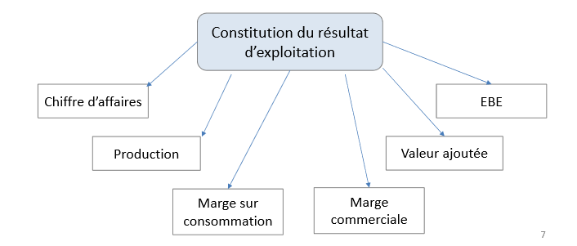Analyse des marges 🡪 Première étape de toute analyse financière 🡪 le révélateur de la position stratégique de l’entreprise dans son secteur.

**CA : Production vendue par l’entreprise au cours d’un exercice.**

L’évolution du CA est un paramètre essentiel de toute analyse financière et de la compréhension de l’entreprise.

Le taux de croissance du CAHT indique la variation de l’activité de l’entreprise (croissance forte, faible, stagnation ou récession)

La société ABC a eu 28,4 millions de clients en 2013 et 29,5 millions en 2014 (chaque client n’achète qu’un seul produit). Quelle part de l’évolution entre 2013 et 2014 du chiffre d’affaires de la société ABC relève d’un effet volume ? Et d’un effet prix ? On a :

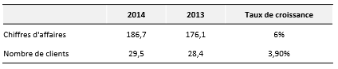

Solution : La première étape est de calculer le chiffre d’affaires moyen par client. Pour2014, il est de : 186,7/29,5 = 6,33 €. On obtient pour 2013 un CA moyen par client de 6,2€. Il a donc augmenté de 2,07%.

La seconde étape consiste à calculer un CA 2014 « fictif » pour la société ABC sous l’hypothèse que le chiffre d’affaires moyen par client n’a pas varié entre 2013 et 2014. Cela permet d’isoler l’effet volume (puisque l’effet prix est volontairement ignoré). Ce «CA à prix constant » est égal à 6,2 € * 29,5 = 182,92 millions d’€. En l’absence d’effet prix, le CA de la société auraitdoncaugmentéde182,92–176,1=6,82millionsd’€.

Exercice

L’augmentation réelle a été de 186,7–176,1 = 10,6 millions d’€. L’effet volume explique par conséquent 6,82/ 10,6 = 64,35 % de la croissance du CA. L’effet prix explique donc 35,65% de la croissance du CA.

La croissance de la société ABC repose par conséquent sur une augmentation conjuguée de ses ventes et de ses prix : l’entreprise parvient à gagner des parts de marché tout en augmentant ses prix.

**Production = Production vendu (CA) +/- Production stockée + Production immobilisée**

**Production stockée** (déstockée) est représentée par l’accroissement (diminution) du stock de produits finis, semi-finis et en cours.

La **production immobilisée** représente les travaux faits par l’entreprise pour elle-même.

**Marge sur consommation de matière =** Production – Consommation de matière

Marge sur conso : Caractérise la position qu’occupe l’entreprise entre le marché des produits finis (clients et concurrents) et le marché des matières premières (fournisseurs).

**Marge commerciale =** Prix de vente de marchandises – Prix d’achats de marchandises +/- Variations de marchandises

Indicateur fondamental pour les entreprises commerciales

$$Taux de marge commerciale = \frac{Marge commerciale}{Coût d^{'}achat(HT)}$$

$$Taux de marque = \frac{Marge Commerciale}{CA}$$

**Cout d’achat des marchandises** = Prix d’achat des marchandises +/- Variation des stocks de marchandises

**Prix d’achat des marchandises** = Achat de marchandises + frais d’achat de marchandises - RRR (Rabais, Remises et Ristourne)

La valeur ajoutée (VA) traduit le supplément de valeur donné par l’entreprise, dans son activité aux biens et services en provenance des tiers. La valeur ajoutée est une mesure de :

* L’augmentation de la richesse
* L’intégration de l’entreprise dans le secteur

**VA** = Marge Commerciale + Production de l’exercice – Consommation en provenance de tiers

ou

**VA** = Marge Commerciale + Marge sur consommation – Autres Charges Externes

Les autres charges externes se composent des loyers, des achats non stockables de matières et de fournitures, des travaux d’entretien et de répartition, des frais de publicité, de transports et de dépenses diverses.

$$Taux de VA = \frac{VA}{CA}$$

Ce taux exprime l’efficacité économique de l’entreprise.

**Excédent brut d’exploitation(EBE)**

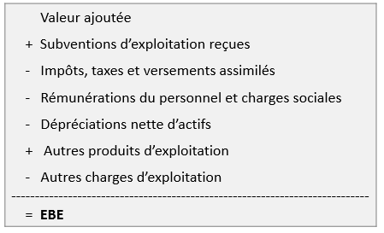

L’EBE doit servir à :

* Rémunérer les capitaux propres (dividendes)
* Maintenir ou développer le potentiel de production (amortissement)
* Rembourser les emprunts

**Résultat d’exploitation** = EBE – Dotations aux amortissements

**Résultat financier** : Ce solde devrait être le plus souvent négatif

**Résultats financiers** = Produits financier – Charges financières

**Résultat exceptionnel : Produits exceptionnels – Charges exceptionnelles**

**Application :**

Les achats : 200 000€ / Les ventes : 500 000€ / Les salaires : 150 000€ / Le loyer : 100 000€ / Les Agios Bancaires : 20 000€ / Produits de cession d’éléments actif : 50 000€ / Impôt sur la société : 30 000€

**1. Identifiez les charges et les produits puis classez les dans le compte de résultats.**

|  |  |  |  |
| --- | --- | --- | --- |
| Charges | | Produits | |
| **Charges d’exploitations** |  | **Produits d’exploitations** |  |
| Achats | 200 000€ | Ventes | 500 000€ |
| Salaires | 150 000€ |  |  |
| Loyer | 100 000€ |  |  |
| **Charges Financières** |  | **Produits Financiers** |  |
| Agios Bancaires | 20 000€ |  |  |
| **Charges Exceptionnelles** |  | **Produits Exceptionnels** |  |
| Impôt sur la société | 30 000€ | Produits de cession | 50 000€ |
| **Total** | 500 000 | **Total** | 550 000€ |
| Résultat(Bénéfice) | 50 000€ |  |  |

2. **Calculez le résultat de l’entreprise et commentez.**

Résultat = Produits – Charges

**Résultat > 0** donc bénéficiaire

3. **Que se passe t’il si les achats s’élèvent à 350 000€**

Résultat = Produits – Charges = 550 000€ - 650 000€ = -150 000€

**Résultat < 0** donc entreprise déficitaire

Principaux retraitements des SIG

Capacité d’autofinancement

Elle est l’excédent de ressources internes dégagées par l’entreprise durant l’exercice pour :

* Rémunérer les associés
* Renouveler et accroitre les investissements
* Augmenter le fonds de roulement
* Rembourser les dettes

Permet de mesurer la capacité de développement de l’entreprise ainsi que son indépendance financière.

**Méthode soustractive**

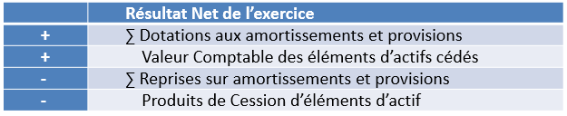Il s’agit d’éliminer les Produits calculés et les Charges calculées qui ont été en quelque sorte « comptés en trop ».

**Méthode Additive**

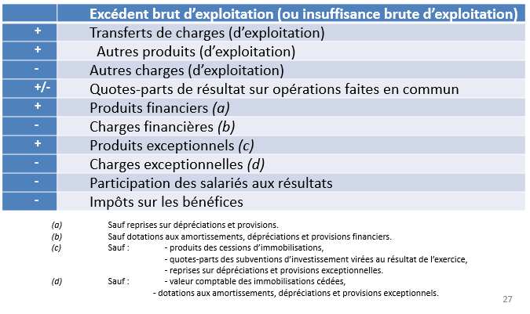**EBE + Produits Encaissables – Charges Décaissables**

# Partie 2 : Analyse de la structure financière (le Bilan)

Photographie à un instant donné.

**Liquide**: si disponibilité de l’entreprise sont suffisantes pour faire face à ses échéances.

**Solvable**: si l’entreprise a la capacité de régler l’ensemble de ses dettes en cédant ses actifs.

🡺 Le bilan financier transcrit ainsi la liquidité et la solvabilité de l’entreprise, surtout au travers de l’analyse de l’endettement

Analyse **fonctionnelle** 🡪 consiste à étudier la structure financière de l’entreprise en distinguant les opérations selon le cycle auquel elles sont rattachées (exploitations, financement et investissement)

🡪 Objectif : porter un jugement sur la solidité financière de l’entreprise, dans une optique de continuation de l’activité

🡪 Il traduit l’équilibre financier de l’entreprise en se servant des notions de fonds de roulement (FR) et de besoin en fonds de roulement (BFR)

Bilan Fonctionnel

* Bilan comptable modifié afin d’expliquer le fonctionnement de l’entreprise
* Permet une étude du financement de l’entreprise en faisant la distinction entre les cycles longs (investissement et financement) et les cycles courts (exploitation)
* Bon équilibre : ressources durables arrivent à financer tous des emplois stables et une partie des actifs circulants

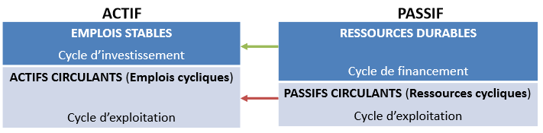

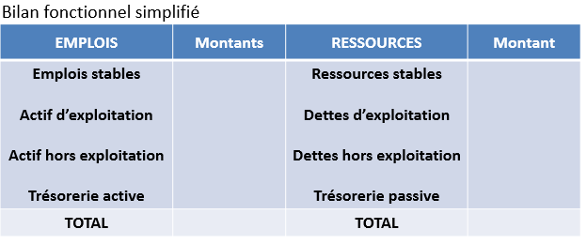

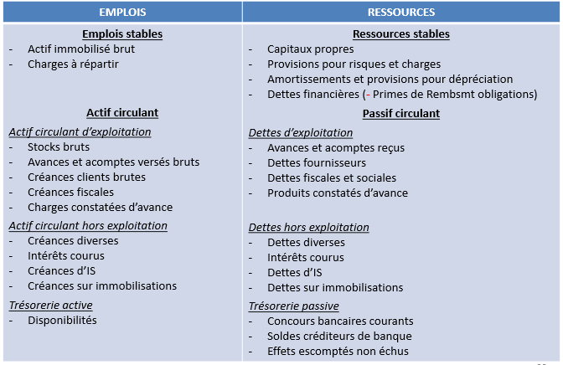

## Équilibre financier

**La trésorerie nette** 🡪 La trésorerie nette permet d’ajuster le FRNG et le BFR : relation fondamentale de trésorerie.

**Trésorerie Nette = FRNG – BFR**

Elle peut également être calculée de la manière suivante :

**Trésorerie Nette = Trésorerie Active –Trésorerie Passive**

Si le FRNG (**FRNG = Ressources stables – Emplois stables**) est supérieur au BFR, la trésorerie est positive, donc elle dispose de disponibilités.

En principe, une **structure financière équilibrée** se caractérise par un excédent de Ressources stables sur les Emplois stables.

* Si le **FRNG est < 0**, les ressources durables ou stables sont insuffisantes pour couvrir les emplois stables : l’entreprise se trouve dans une situation alarmante
* Si le **BFR < 0**, l’entreprise dispose d’une ressource en fonds de roulement
* **BFR = BFRE + BFRHE**
* **BFR = (Actif Circulant d’exploitation) + (Actif Circulant Hors d’exploitation)**
* Le BFRE (qui est souvent > 0, sauf pour le secteur de la grande distribution) est fonction du secteur et du Chiffre d’affaires ; ce qui n’est pas le cas pour le BFRHE.

Mesure de l’activité

Taux de croissance du chiffre d’affaires : $\frac{CAn-CAn-1}{CAn-1}$ ou $\frac{VAn-VAn-1}{VAn-1}$

Mesure de la rentabilité

Taux de marge bénéficiaire : $\frac{Résultat Net de l'exercice}{CAht}$

Taux de marge brute d’exploitation : $\frac{EBE}{CAht}$

Taux de marge commerciale : $\frac{Marge commerciale}{CAht}$

Taux de rentabilité économique : $\frac{EBE net d'IS}{Actif total}$

Taux de rentabilité financière : $\frac{Résultat net de l'exercice}{Capitaux propres}$

Effet de levier

**RE = RF + (RE – r) * DF/CP**

***RE****: rentabilité économique /* ***RF****: rentabilité financière /* ***r****: coût de la dette après impôt /* ***IS****: impôt sur le bénéfice /* ***DF****: dettes financières /* ***CP****: capitaux propres /* ***DF/CP****: taux d’endettement /* ***(DF + CP)****: actif total ou économique*

On parle **d’effet de levier financier** (RE > r) lorsque la rentabilité augmente avec l’endettement. Dans le cas contraire, on parle **d’effet de massue** (RE < r).

Partie 3 : Choix d’investissement

Taux d’actualisation

Un investissement est une immobilisation de capitaux permettant l’acquisition, soit de biens d’équipement, soit de produits financiers, qui vont générer des revenus futurs.

Les flux financiers associés à un investissement sont :

* Une dépense initiale **Io** (à la date 0) ;
* Pendant la durée de vie de l’investissement (**n**), des recettes et des dépenses ; conduisant à un revenu net de trésorerie appelé Cash-Flow (**CFk**);
* Éventuellement, en fin de durée, une valeur résiduelle du bien (**Vn**).

Le taux d’actualisation est « le coût d'opportunité du capital investi ».

Capitalisation

Opération consistant à intégrer à un capital, les intérêts qu’il a générés durant une période déterminée.

FV = PV(1+i)n

***PV****: valeur initiale du placement /* ***i****: taux de placement /* ***n****: durée du placement en années*

Actualisation

Opération qui consiste à déterminer la valeur d’aujourd’hui d’une somme future.

PV = FV(1+i)-n

L’intérêt est considéré comme la rémunération du temps. La valeur finale acquise consiste à se poser la question : quel capital Cn obtiendrez vous si vous placiez un capital de départ C0 à un taux donné i au bout d’une période n (durée de placement en année).

Cn = C0(1 + i*n)

Ex : Pour 3 mois, si le taux est mensuel, on multiplie par le nombre de mois, si le taux est annuel, on divise par 12 et on multiplie par 3 (nombre de mois)

Coût du capital

Le coût du financement est différents vis-à-vis de chaque source (actionnaires, banques, fournisseurs, etc) et vis-à-vis d’une période donnée.

**Coût moyen pondéré du capital :**

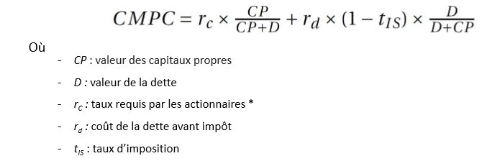

**Modèle d’évaluation des actifs financiers (MEDAF) :**



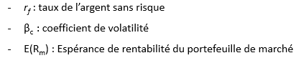

Principaux critères financiers de sélection des projets :

* Valeur Actuelle Nette (**VAN**)
* Taux de Rentabilité Interne (**TRI**)
* Délai de Récupération (DR) Délai de Récupération actualisé (**DRa**)
* Indice de profitabilité (**Ip**)

**Projets indépendants** : Quand l’acceptation ou le rejet de l’un n’a aucun effet sur l’acceptation ou le rejet de l’autre

**Projets mutuellement exclusifs** : Si l’acceptation de l’un entraîne l’acceptation ou le rejet automatique de l’autre

Valeur Actuelle Nette (VAN)

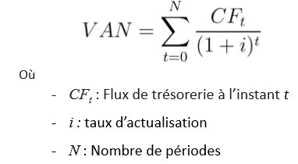La somme des valeurs actuelles de tous les flux monétaires d’un projet.

- I0

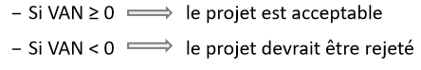

La VAN diminue lorsque le taux actualisation augmente.

Exemple

Une entreprise étudie un projet d’investissement de 100 mille euros qui rapporte de façon certaine 106 mille euros dans un an. Le taux d’actualisation est de 5%. La VAN de ce projet peut être calculée de la façon suivante :

VAN = -100 + 106 / 1,05 = 0,95 €

Taux de Rentabilité Interne (TRI)

Le TRI est le taux d’actualisation qui annule la VAN. Il permet de juger de l’intérêt de l’investissement.

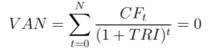

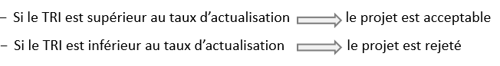

Délai de Récupération (DR)

Encore désigné **pay-back ratio**, le DR correspond au temps nécessaire pour que les flux de trésorerie prévisionnels dégagés par un investissement rentabilisent le coût d’investissement initial.

Exemple :

Supposons qu’un projet nécessite un investissement initial de 50 000 €, et qu’il générera les flux respectifs suivants : 20 000 €, 30 000 € et 15 000€ à la fin de chaque année durant 3 ans.

🡪 DR : 2 ans

Délai de Récupération Actualisé (Dra)

Période au terme de laquelle les flux de trésorerie actualisées couvrent le capital investi.

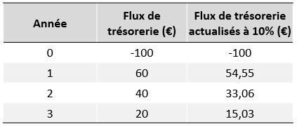

Les flux de trésorerie actualisés au bout de 3 ans sont de 102,64 €. Le Dra est donc d’un peu moins de 3 ans.

Indice de profitabilité (Ip)

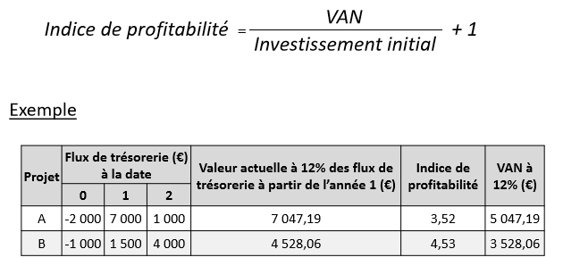

Détermination des flux de trésorerie

* La rentabilité d’un investissement s’apprécie en fonction des flux de trésorerie dégagés.
* Il existe trois types de flux de trésorerie (ou cash-flows)
  + **Flux d’investissement initial** : montants à engager pour acquérir les actifs requis par le projet :
    - Dépenses initiales
    - Frais annexes
    - Augmentation du Besoin en Fonds de Roulement d’Exploitation (BFRE)
  + **Flux de trésorerie d’exploitation** = Résultat Net + DA –ΔBFRE
  + Flux de trésorerie d’exploitation = EBE(1 -TIS) + DA * TIS -ΔBFRE
  + **Flux de trésorerie fina**l :
    - Flux d’exploitation de la période finale
    - Valeur résiduelle de l’investissement
    - Récupération du BFRE

Application

* Investissement initial = 10000€ / Durée de l’investissement = 5 ans / Résultat d’exploitation = 5000€ chaque année / Taux d’IS=30% / BFRE = une augmentation de 1000€ liée à l’investissement suivie d’une augmentation de 1000€ chaque année

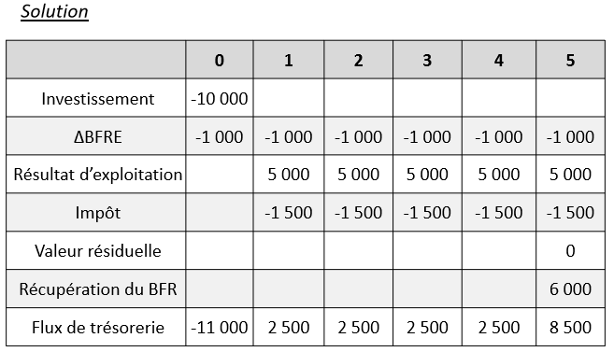

Couple Rentabilité-Risque : Outils de mesure

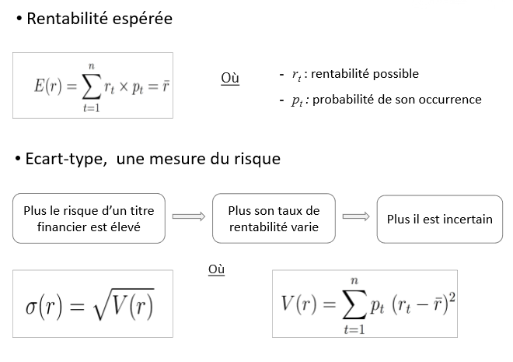

Le risque correspond aux fluctuations du taux de rentabilité.

Deux types de risques :

* **Risque du marché** : Dû à l’évolution de l’ensemble de l’économie
* **Risque spécifique** : Indépendant des phénomènes qui affectent l’ensembles des titres

Pour réduire le risque total, il faut réduire le risque spécifique 🡪 Diversifier son portefeuille

